ARP系统IE浏览器设置方法
本说明针对ARP系统无法正常使用提供详细的操作说明，比如点击左侧菜单右侧仍然空白(有网格线)没有出现相应页面、公文正文无法显示及网上报销打印报销单时遇到无法显示页面的问题。适用于IE6至IE11等6个IE版本。

- 重置IE选项（新装系统可略过此步骤，从“二”开始操作）
- 如果是win7系统，右键点击IE图标，点击“以管理员身份运行”；如果是XP系统，请直接左键点击IE图标，无需“以管理员身份运行”。
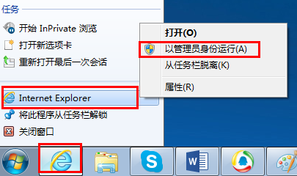

- 打开IE浏览器后如果未出现如下一行
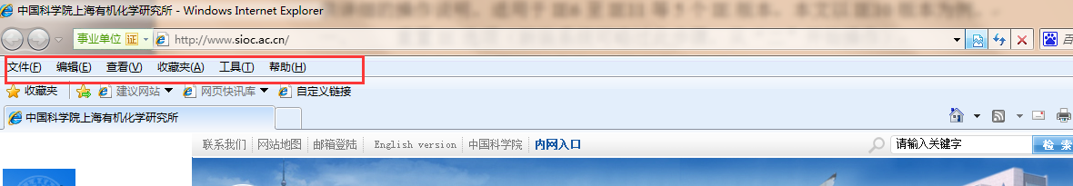
可以在下图位置上点击右键，在菜单栏前面点一下打勾，如下图所示
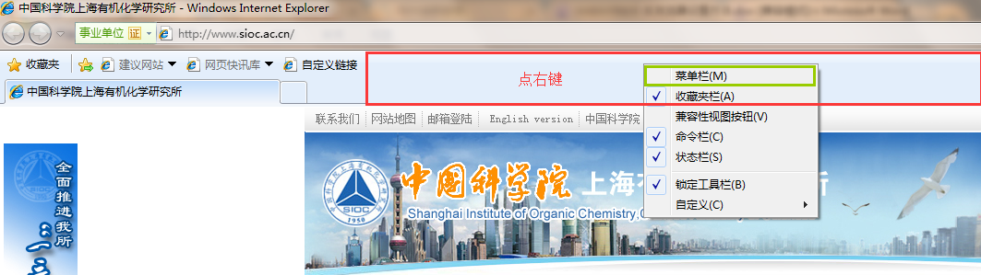

- 点击菜单栏中的“工具”，然后点击“internet选项”
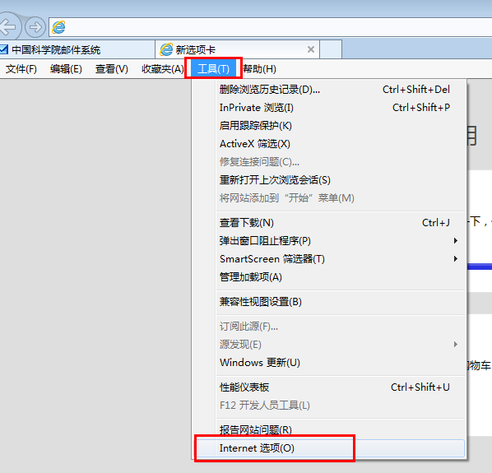
4、在internet选项窗口中点击“高级”菜单，然后点击“重置”按钮
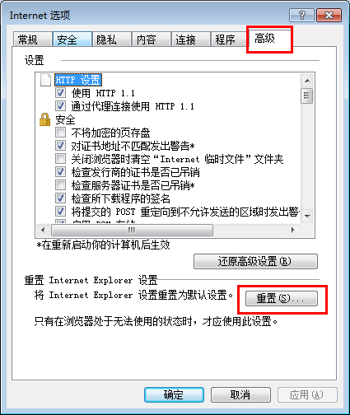
5、在重置internet explorer设置窗口中，将“删除个性化设置”复选框勾中，然后点击“重置”按钮。
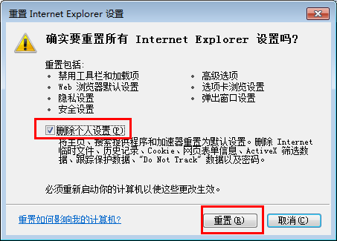
6、完成重置后，点“关闭”按钮。然后关闭IE窗口
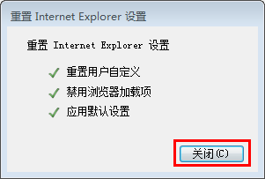
- 查看IE版本
1、重新以管理员身份打开IE浏览器（方法见步骤一.1，一.2），在菜单栏中点击“帮助”,点击“关于Internet Explorer”即可查看IE版本，如果有“自动更新IE版本”选项，不要打勾。
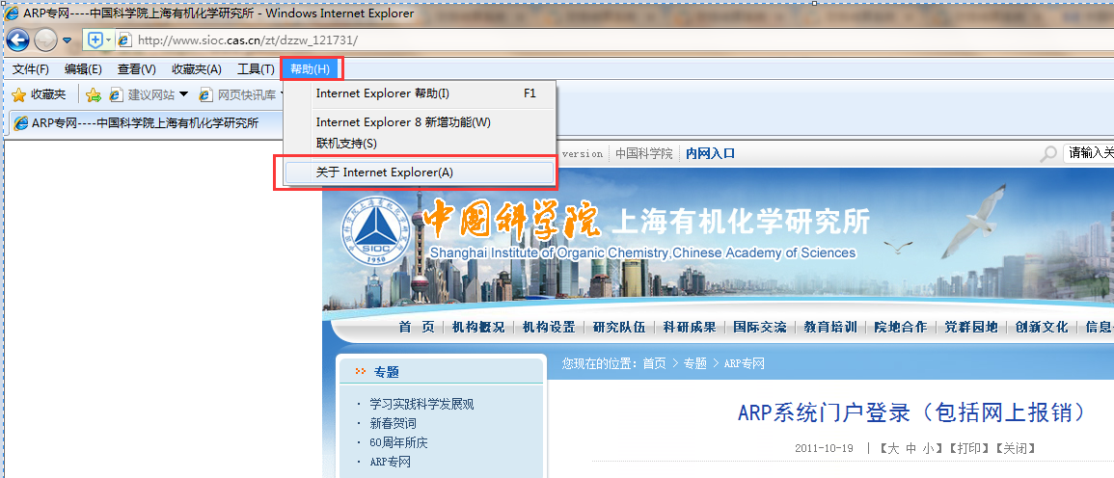
- 设置IE选项
1、重新以管理员身份打开IE浏览器（方法见步骤一.1，一.2），在菜单栏中点击“工具”，将鼠标挪至“弹出窗口阻止程序”栏，然后点击“关闭弹出装口阻止程序”
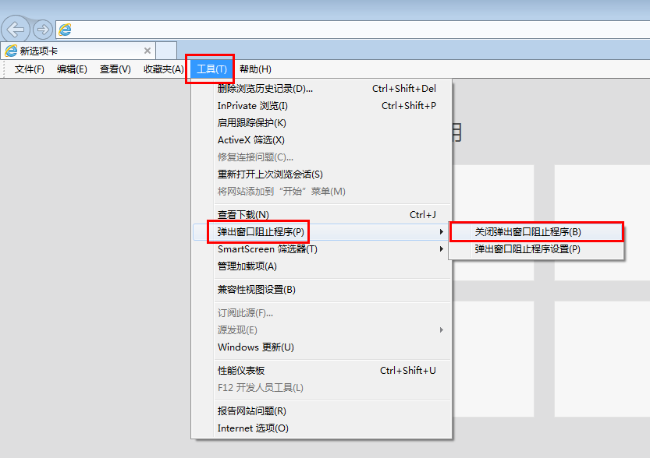

2、在菜单栏中点击“工具”，然后点击“兼容性视图设置”（IE6、IE7版本用户请跳过此步骤）
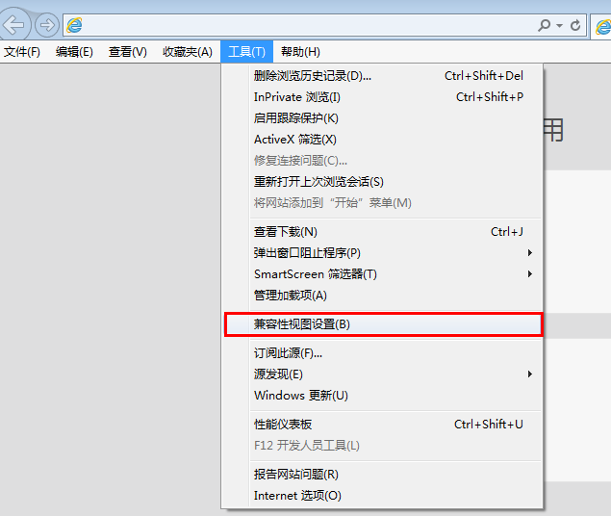
3、在兼容性视图设置窗口中，在“添加此网站”下面添加“172.31.118.23” “172.31.118.20” “172.31.118.22”，然后点击“关闭”按钮。
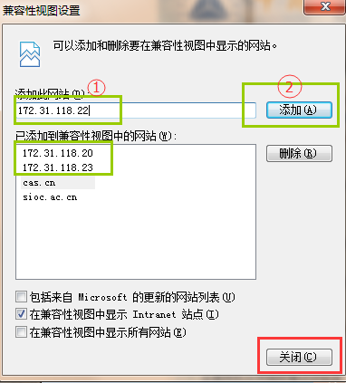

4、点击“工具”，然后点击“internet选项”
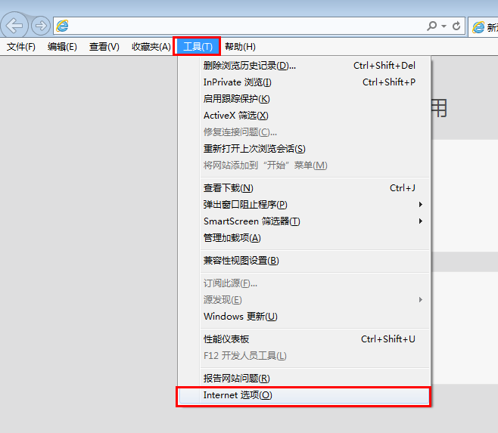
5、在internet选项窗口中，依次点击“安全”“受信任的站点”“站点”
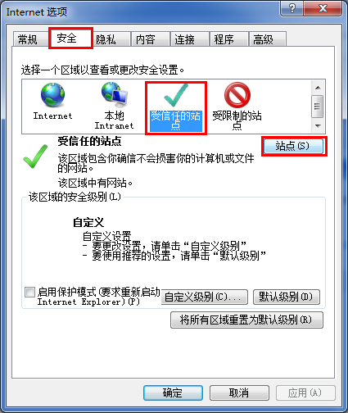
6、将“对该区域中的所有站点要求服务器验证（https:）”复选框勾掉，然后再“将该网站添加到区域”栏中输入ARP地址“172.31.118.23” “172.31.118.20” “172.31.118.22”，点击“添加”按钮，然后点击“关闭”。
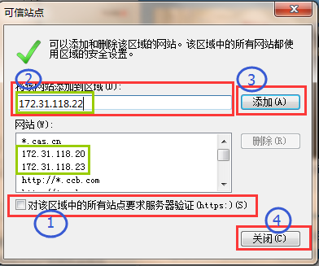
7、点击“自定义级别”按钮。
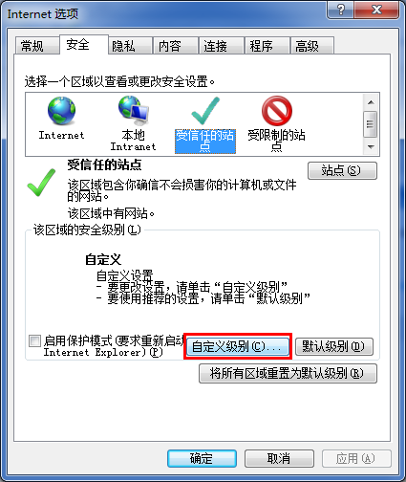
8、按照下图所示对ActiveX控件和插件进行设置（IE6、IE7用户将ActiveX控件和插件中所有项选择“启用”即可；IE8及更高版本的IE浏览器将“仅允许经过批准的域在未经提示的情况下使用ActiveX” “在没有使用外部媒体播放机的网页上显示视频和动画”选项选为“禁用”，其他选项均选为“启用”即可）
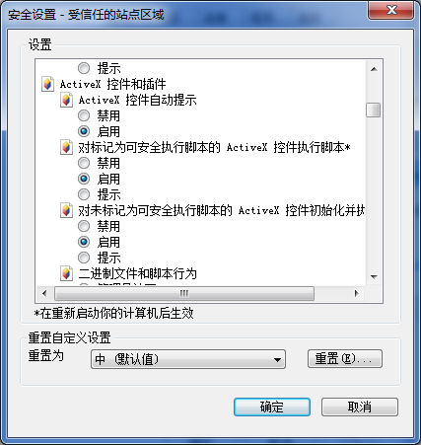
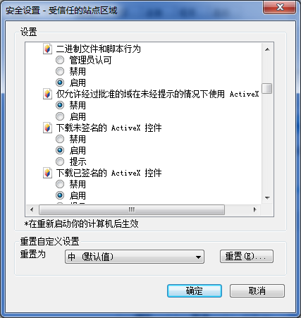
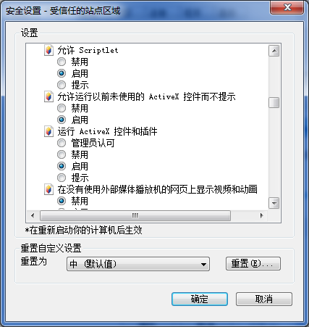
9、在“脚本”中，将“启用XSS筛选器”禁用
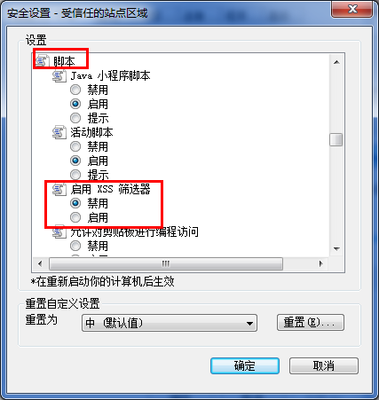
10、在“其他”中，将“使用弹出窗口阻止程序”禁用，然后点击“确定”
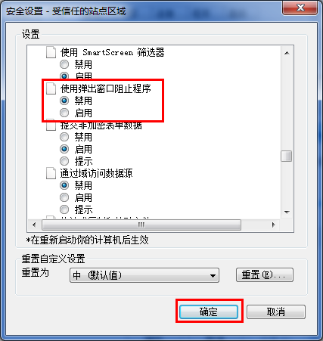

11、在internet选项窗口中点击“高级”菜单，然后在“安全”那栏将“启用内存保护帮助减少联机攻击”复选框的勾去掉（如果没有该选项或者为灰色可以忽略）“允许运行或安装软件，即使签名无效”复选框打勾
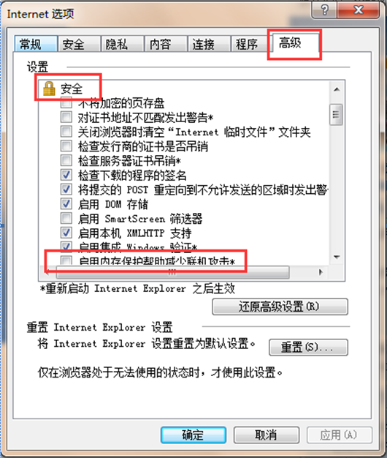
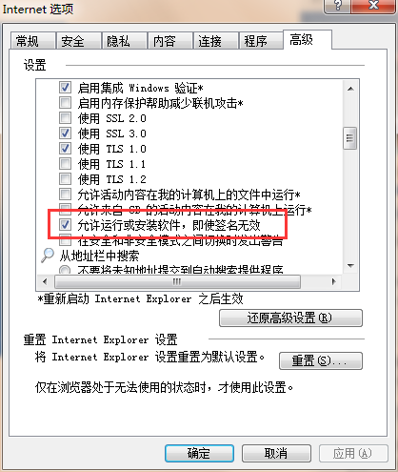
12、点击“确定”按钮。
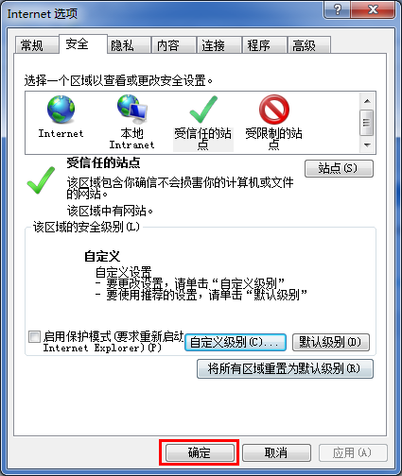
设置过程已完成。
如果在设置过程中遇到问题或者设置完仍不能上ARP，可以打电话给信息中心进行咨询。

